20220923使用蝦米輸入法在EXCEL電子試算表輸入聲音類的字根例字A

請參考 「802:20220901安裝並使用蝦米中文輸入法」先裝妥蝦米中文輸入法

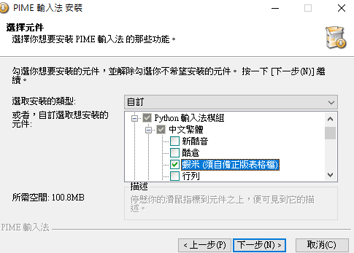

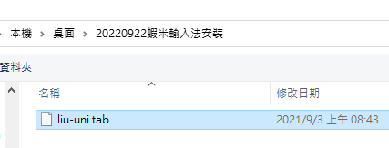

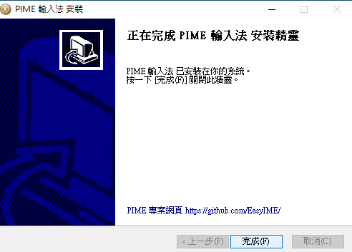

用WIN+方向鍵將現行工作視窗依給定方向以一半的螢幕顯示之.
- 搜尋lfwiki找到樹心幽徑並點開第806號文

請用拆碼練習的CAI程式LiuEasyLearn.exe(下載點) 進行如下音的字根練習(第2鈕)的前50個字(按WIN+SHIFT+S鍵可截圖選定區)

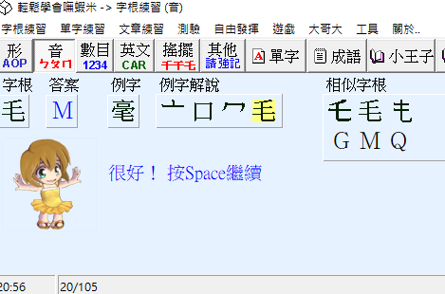

執行excel並輸入如下資料 (按住SHIFT鍵再按英文字母鍵可直接在蝦米中文輸入模式下輸入英文字母(不用再切換到英文輸入模式))

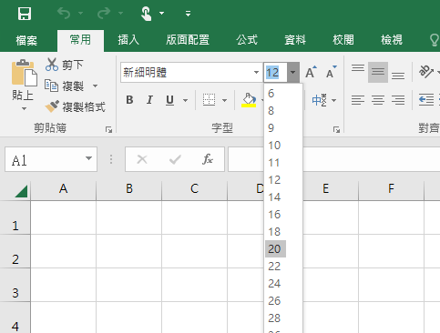

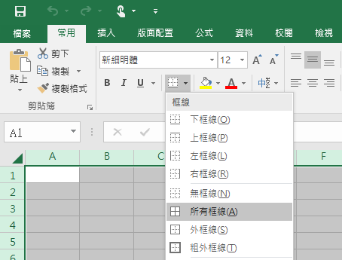
(3A)按CTRL+A以選取整個工作表，然後設定為「20點字」及「所有框線」。
(3B)選取A1:G1並按跨欄置中可合併第1列的標題文字
(3C)在A2及A3儲存格分別輸入1和6，接著在A3儲存格右下角格線+處往下拖曳到A11來填入等差數列1到46
同上在G2及G3儲存格分別輸入5和10並往下拖曳到G11來填入等差數列5到50
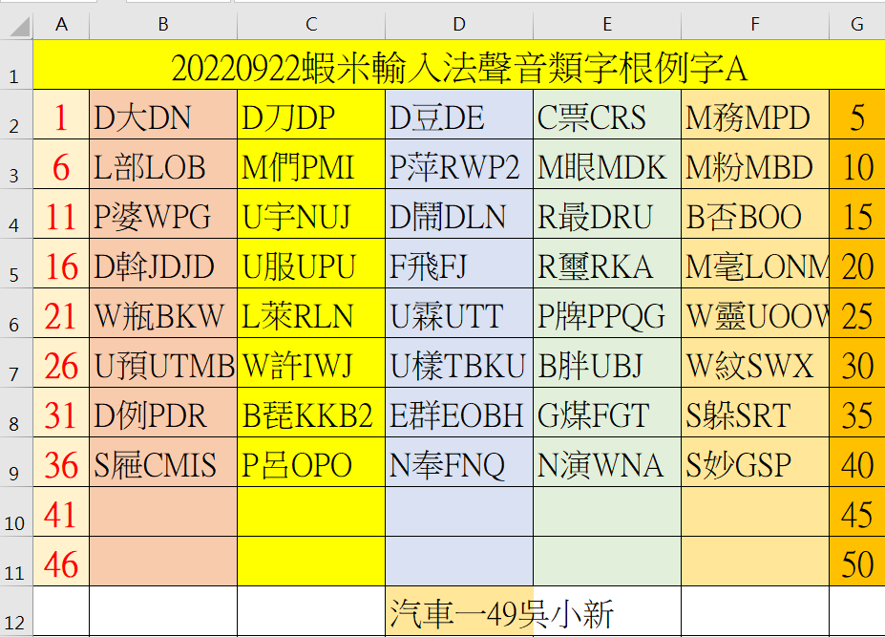

(4)選取範圍A1:G11/版面配置/列印範圍/設定列印範圍。

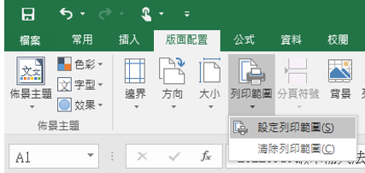

(5)按CTRL+P/版面設定(頁面：「A4橫向、調整為1頁寬與1頁高」；
工作表「列印格線及列與欄標題」)/印表機挑Microsoft print to PDF/印出為D碟的a.pdf

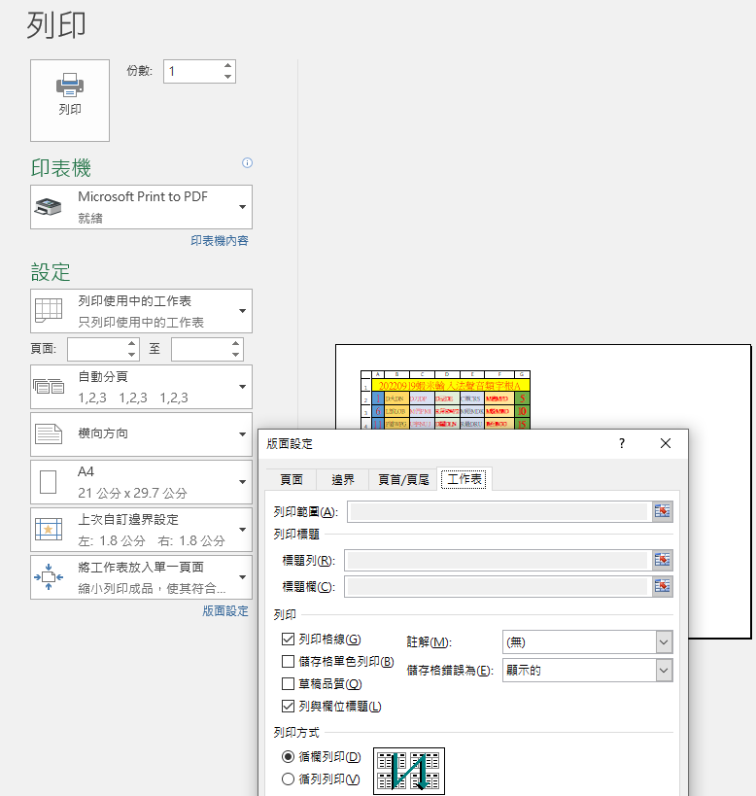

(6)20220914蝦米聲音類字根例字A.pdf
